Hai con rắn

**Phan-Văn-An**

Rắn là loại động vật bò sát, không chân (Họa xà thiêm túc: không nói có, bịa đặt) máu lạnh. Trong các loại thú vật, Rắn là loài thú nguy hiểm của loài người, còn hơn cả loài voi. Nói như thế thật không ngoa, vì trong dân gian thường nói rằng: Nhất thủy, nhì hỏa, tam xà (Xà là rắn), tứ tượng. Trong ngũ hành: Kim, mộc, thủy, hỏa, thổ. Thủy (nước) là nguy hiểm nhất, sau đó là hỏa (lửa). Trong những năm gần đây, mưa, bão, lụt xảy ra khắp nơi, rồi cháy nhà, cháy rừng cũng nhiều, làm thiệt hại nhân mạng, vật chất. Các cơ quan phụ trách chỉ có thể chữa được các đám cháy chứ không ngăn ngừa được những trận bão, những cơn mưa lũ làm thiệt hại nhân mạng, vật chất.

Rắn tuy không nhanh như thỏ, cũng không chậm như rùa, nhưng với sự khôn ngoan (Các con hãy khôn ngoan như con Rắn và hiền lành đơn sơ như bồ câu). Từ ngày có Cộng đoàn (1987) đến nay đã 3 lần Rắn bò đến thăm (Kỷ Tỵ 1989, Tân Tỵ 2001, Quý Tỵ 2013) và năm nay Ất Tỵ (2025) là lần thứ tư Rắn bò về với Cộng đoàn. Trong 3 năm trước, những tác giả quen thuộc của Đặc san Cộng đoàn đã trình bày nhiều về Rắn. Trong Đặc san này không muốn đề cập lại những gì đã nói trước đây mà chỉ xin được giới thiệu hai con Rắn trong Kinh thánh Công giáo.

Con Rắn trong vườn Địa Đàng. Sách Sáng Thế chương 3 từ câu 1 đến hết câu 19 (3: 1-19) với chủ đề “Sa ngã” đã tường thuật như sau: “Con Rắn nói với người đàn bà: có thật Thiên Chúa bảo: Các ngươi không được ăn hết mọi trái cây trong vườn không? Người đàn bà nói với con Rắn: Trái các cây trong vườn thì chúng tôi được ăn, còn trái trên cây giữa vườn, Thiên Chúa đã bảo: các ngươi không được ăn, không được đụng tới, kẻo phải chết. Rắn nói với người đàn bà: Chẳng chết chóc gì đâu! Nhưng Thiên Chúa biết ngày nào ông bà ăn trái cây đó, mắt ông bà sẽ mở ra, và ông bà sẽ trở nên như những vị thần biết điều thiện, điều ác. Người đàn bà thấy trái cây đó ăn thì ngon, trông thì đẹp mắt và đáng quý vì làm cho mình được tinh khôn. Bà liền hái trái cây mà ăn, rồi đưa cho cả chồng đang ở đó với mình; ông cùng ăn. Bây giờ mắt hai người mở ra và thấy mình trần truồng, họ mới kết lá và làm khố che thân. Nghe thấy tiếng Đức Chúa là Thiên Chúa đi dạo trong vườn lúc gió thổi trong ngày, con người và vợ mình trốn vào giữa cây cối trong vườn, để khỏi giáp mặt Đức Chúa là Thiên Chúa. Đức Chúa là Thiên Chúa gọi con người và hỏi: Ngươi ở đâu? Con người thưa: Con nghe thấy tiếng Ngài trong vườn, con sợ hãi vì con trần truồng, nên con lẩn trốn. Đức Chúa là Thiên Chúa hỏi “Ai đã cho ngươi biết là ngươi trần truồng? Có phải ngươi đã ăn trái cây mà Ta đã cấm ngươi ăn không? Con người thưa: “Người đàn bà mà Ngài đã cho ở với con, đã cho con trái cây ấy, nên con ăn. Đức Chúa là Thiên Chúa hỏi người đàn bà: “Ngươi đã làm gì thế?” Người đàn bà thưa: “Con Rắn đã lừa dối con, nên con ăn.”

Sau khi hỏi người đàn bà cũng như chồng bà, Thiên Chúa đã phán với họ và đây là hình phạt mà nguyên tổ Ông Adong, Bà Eva phải chịu.

Thiên Chúa phán với con Rắn: “Mi đã làm điều đó, nên mi đáng nguyền rủa nhất trong mọi loại súc vật và mọi loại dã thú. Mi phải bò bằng bụng, phải ăn bụi đất mọi ngày trong đời mi. Ta sẽ gây mối thù giữa mi và người đàn bà, giữa dòng giống mi và dòng giống người ấy, dòng giống đó sẽ đánh vào đầu mi và mi sẽ cắn vào gót.”

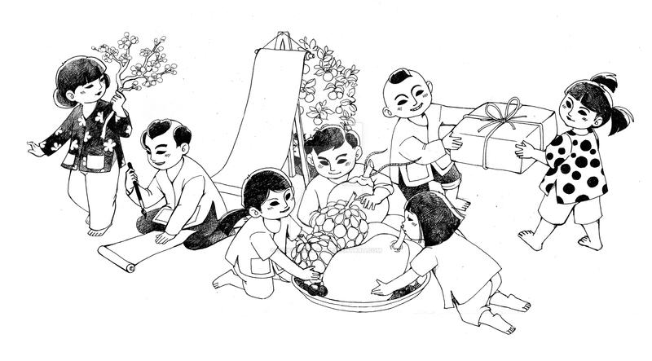

Thiên Chúa phán với người đàn bà: “Ta sẽ làm cho ngươi phải cực nhọc thật nhiều khi thai nghén; ngươi sẽ phải cực nhọc lúc sinh con. Ngươi sẽ thèm muốn chồng ngươi và nó sẽ thống trị ngươi.”

Thiên Chúa phán với người đàn ông: “Vì ngươi đã nghe lời vợ và ăn trái cây mà Ta đã truyền cho ngươi rằng ngươi đừng ăn nó, nên đất đai bị nguyền rủa vì ngươi, ngươi sẽ bị cực nhọc mọi ngày trong đời ngươi mới kiếm được miếng ăn từ đất mà ra. Đất đai sẽ trổ sinh gai góc cho ngươi, ngươi sẽ ăn cỏ ngoài đồng, ngươi sẽ phải đổ mồ hôi trán mới có bánh, cho đến khi trở về với đất, vì từ đất, ngươi đã được lấy ra. Ngươi là bụi đất, và sẽ trở về với bụi đất.”

Trong Kinh thánh, con Rắn có biểu tượng quan trọng, đại diện cho nhiều khía cạnh khác nhau trong các bối cảnh khác nhau. Con Rắn trong vườn địa đàng đóng một vai trò then chốt. Nó dụ dỗ bà Eva ăn trái cấm từ “Cây biết lành, biết dữ”, rồi người đàn ông nghe lời vợ cùng ăn. Sự kiện này dẫn đến sự sụp đổ và ông bà phải trục xuất ra khỏi vườn Địa đàng. Hành động bất tuân của ông bà được coi là nguồn gốc của tội lỗi và sự đau khổ của con người. Con Rắn trong vườn địa đàng thường gắn liền với sự dữ, ma quỷ, cái ác, lừa dối, quyến rũ, bất trung, sa đọa, kiêu ngạo, phản bội, nhẹ dạ. Thật đáng sợ hãi và rất nguy hiểm với con Rắn này, ước gì mọi người biết đề phòng và tránh xa để có cuộc sống an bình đời này và có hạnh phúc vĩnh viễn đời sau.

Qua lời Chúa phán với người đàn bà cũng như với người đàn ông chúng ta thấy những gì người đàn bà cũng như đàn ông phải chịu đựng hôm nay đã được vạch rõ trước đây khi ông bà sa ngã trong vườn địa đàng:

- Người đàn bà phải mang nặng đẻ đau.

- Người đàn bà cần sự giúp đỡ của người đàn ông.

- Người đàn bà phải lệ thuộc người đàn ông.

- Người đàn ông phải cực nhọc suốt đời mới kiếm được miếng ăn từ ruộng vườn.

- Người đàn ông sẽ gặp nguy hiểm trong khi làm lụng: Gai góc

- Người đàn ông phải lao động rất vất vả: Đổ mồ hôi trán.

Con Rắn Đồng trong sa mạc:

Sách Dân số chương 21 từ câu 4 đến hết câu 9 có ghi lại câu chuyện con Rắn đồng, xin được ghi lại nguyên văn để quý vị cùng tham khảo.

“… Trong cuộc hành trình qua sa mạc, dân Israen mất kiên nhẫn. Họ kêu trách Thiên Chúa và ông Moisen rằng: ‘Tại sao lại đưa chúng tôi ra khỏi Ai cập, để chúng tôi chết trong sa mạc, một nơi chẳng có bánh ăn, chẳng có nước uống? Chúng tôi đã chán ngấy thứ đồ ăn này...’

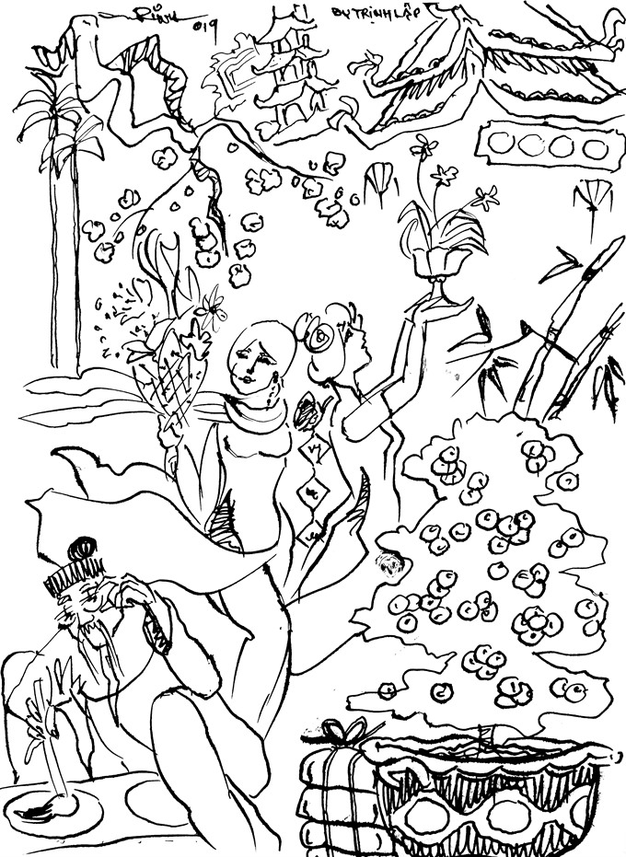

Bấy giờ Thiên Chúa cho Rắn độc đến hại dân. Chúng cắn họ, khiến nhiều người Israen phải chết. Dân đến nói với ông Moisen: ‘Chúng tôi đã phạm tội, vì đã kêu trách Đức Chúa và kêu trách ông. Xin ông khẩn cầu Đức Chúa để Người xua đuổi Rắn xa chúng tôi. Ông Moisen khẩn cầu cho dân. Đức Chúa liền nói với ông: ‘Ngươi hãy làm một con Rắn và treo lên một cây cột. Tất cả những ai bị Rắn cắn mà nhìn lên con Rắn đó, sẽ được sống.’ Ông Moisen bèn làm một CON RẮN BẰNG ĐỒNG và treo lên một cây cột. Và ai bị Rắn cắn mà nhìn lên CON RẮN ĐỒNG thì được sống.”

Dân Israen trong sa mạc phải đối mặt với nạn dịch do bị rắn độc cắn chết. Đó là như một hình phạt Chúa giáng xuống trên họ vì kêu trách, phàn nàn vì Chúa đã đưa họ ra khỏi Ai cập. Qua đoạn văn, chúng ta có thể tóm tắt: Dân Israen kêu trách Chúa vì không có thức ăn, không có nước uống, họ chán ngấy những cái đang có. Vì kêu trách, than phiền như thế, nên Thiên Chúa cho Rắn độc cắn chết họ. Họ sợ hãi, cậy nhờ Moisen cầu khẩn cho họ, Moisen làm theo ý Chúa và họ thực thi điều Mosen làm.

Theo thiển ý, cây gỗ mà Moisen dùng biểu tượng cho cây thập giá, con Rắn đồng là hình ảnh Chúa Giesu, Đấng sẽ bị treo trên thập tự để cứu chuộc tội lỗi cho tất cả những ai tin cậy vào Ngài, chẳng khác gì dân Israen xưa trong sa mạc. Con Rắn đồng gắn liền với sự ăn năn, hối cải, thật thà, vâng lời, tuân phục, nghe lời Chúa, siêng năng cầu nguyện, phó thác, tin tưởng.

Con Rắn đồng được treo lên để nếu dân Israen tin tưởng sẽ được cứu thoát. Sự hy sinh, chịu đóng đinh và sự chết của Đức Kitô trên thánh giá cũng mang lại sự cứu rỗi cho nhân loại. Ai tin tưởng và phó thác vào Ngài sẽ được cứu rỗi. ◼

( NJ Mùa Vọng 2024)

Nến Mùa Vọng

Hôm nay vợ chồng được vinh dự thắp sáng cây nến thứ nhất biểu tượng của sự tiên tri và hy vọng.  
  
*Sắc Màu Mùa Vọng  
Tím hồng màu của chờ mong  
Giáng sinh Chúa đến ngóng trông từng ngày  
Tuần đầu tím vọng đổi thay  
Tiên tri sứ điệp Ngôi Hai ra đời  
Giê-Su giáng thế làm người  
Dẫn đường ánh sáng loài người vượt qua  
Sa tan cám dỗ xấu xa  
Thiên Chúa cứu giúp chúng ta đời thường  
Tuần hai tím nến con đường  
Tình yêu Thiên Chúa yêu thương mọi người  
Tuần ba hồng nến gọi mời  
Niềm vui loan báo tuyệt vời Giáng Sinh  
Mục đồng hoan hỉ báo tin  
Chúa nay đã xuống cứu tinh thế trần  
Tuần bốn tím nến thiên thần  
Bình an dưới thế hồng ân Chúa trời  
Tình yêu cao cả tuyệt vời  
Chúa thương ban tặng loài người chúng ta!*

**Chương Ðài**  
Kỷ niệm thắp cây nến thứ nhất của Mùa Vọng.

